# **Module cảm biến đo độ ph ph0-14**

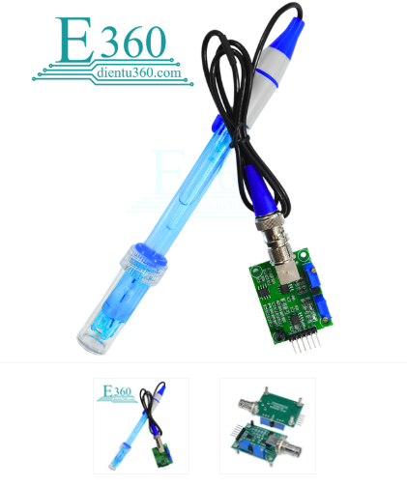

1.THÔNG SỐ KỸ THUẬT

* Điện áp làm việc: 5 ± 0,2V (AC DC)
* Dòng điện làm việc: 5-10mA
* Phạm vi pH: 0-14PH
* Đầu ra: đầu ra tín hiệu điện áp analog
* Thời gian đáp ứng: ≤5S
* Thời gian ổn định: ≤60S
* Nhiệt độ làm việc : - 10 ～ 50 ℃ (nhiệt độ danh nghĩa 20 ℃)
* Độ ẩm tương đối 95% (độ ẩm danh định 65%)
* Phạm vi nhiệt độ: 0-80 ℃
* Kích thước module PH: 42x32x20mm
* Trọng lượng module đo nồng độ ph: 27g
* Kết nối BNC phù hợp với hầu hết các máy đo và bộ điều khiển pH

·2. **Điện cực pH tạo ra hiệu điện thế**

* · Điện cực thủy tinh của cảm biến có một lớp màng mỏng đặc biệt, nhạy với ion H⁺.
* Khi nhúng vào dung dịch, màng thủy tinh trao đổi ion H⁺ với dung dịch, tạo ra một hiệu điện thế tỷ lệ với nồng độ H⁺.

· **Mạch khuếch đại tín hiệu**

* · Tín hiệu từ điện cực rất nhỏ (mV) nên cần mạch khuếch đại để tăng cường và ổn định.
* Một số module có vi điều khiển tích hợp để xuất ra tín hiệu analog hoặc số (UART/I2C).

· **Tín hiệu đầu ra và tính toán giá trị pH**

* · Điện áp đầu ra thường từ **0-5V** hoặc **-412mV đến +412mV**, tùy thiết kế.
* Giá trị pH được tính bằng công thức: pH=7+(Vđo−Vchuẩn)SpH = 7 + \frac{(V_{đo} - V_{chuẩn})}{S}pH=7+S(Vđo​−Vchuẩn​)​
  + VđoV_{đo}Vđo​ là điện áp đầu ra của cảm biến.
  + VchuẩnV_{chuẩn}Vchuẩn​ là điện áp tương ứng với pH = 7 (thường khoảng 0V hoặc 2.5V).
  + SSS là hệ số nhạy, khoảng -59.16mV/pH ở 25°C.

## **3.Nguyên Lý Hoạt Động Của Cảm Biến Đo Độ pH**

Cảm biến đo độ pH hoạt động dựa trên nguyên lý đo độ chênh lệch thế điện giữa điện cực pH và điện cực tham chiếu. Điện cực pH có độ nhạy cao đối với độ pH của môi trường, khi môi trường có độ pH thay đổi thì độ chênh lệch thế điện giữa điện cực pH và điện cực tham chiếu cũng thay đổi. Bộ khuếch đại sẽ khuếch đại độ chênh lệch thế điện này, sau đó tín hiệu được xử lý và hiển thị bằng các thiết bị đo lường.

# **Cảm biến oxi hòa tan do**

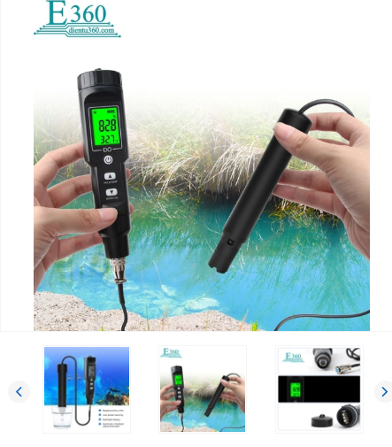

**1.TỔNG QUAN**

Máy đo oxy hòa tan là một công cụ đo nồng độ oxy hòa tan và nhiệt độ một cách chính xác. Đầu dò oxy hòa tan được cấu tạo với một màng mỏng có cảm biến phân cực và điện trở nhiệt để đo nhiệt độ và bù nhiệt độ. Màng thấm phân tách dung dịch đo được khỏi điện cực cảm biến nhưng cho phép oxy để đi qua màng để phản ứng và có thể đo được nồng độ. Đầu dò có thể tháo rời, dễ thay thế, được trang bị 6 nắp bảo vệ đầu dò. Màng bên trong nắp bảo vệ không thể tháo rời.

Sử dụng màn hình kỹ thuật số có đèn nền, rõ ràng hơn và thuận tiện hơn khi đọc dữ liệu. Tự động tắt nguồn trong 8 phút nếu không sử dụng. Chỉ báo pin yếu. Khả năng hòa tan oxy sẽ bị ảnh hưởng bởi nhiệt độ, áp suất khí quyển và độ mặn. Dụng cụ của chúng tôi có bù nhiệt độ có thể đáp ứng nhu cầu sử dụng bình thường.

**2.THÔNG SỐ KỸ THUẬT**

* Khối lượng: 2500g
* Hiển thị: màn hình LCD
* Thương hiệu: Yi Er Yi
* Phạm vi đo: 0.0~40.0mg/L
* Kích thước:  155*35*35mm(meter)/150*35*35mm(probe)
* Pin: 3*1.5 v
* Vật liệu:  plastic+metal
* ATC: 0~40oC

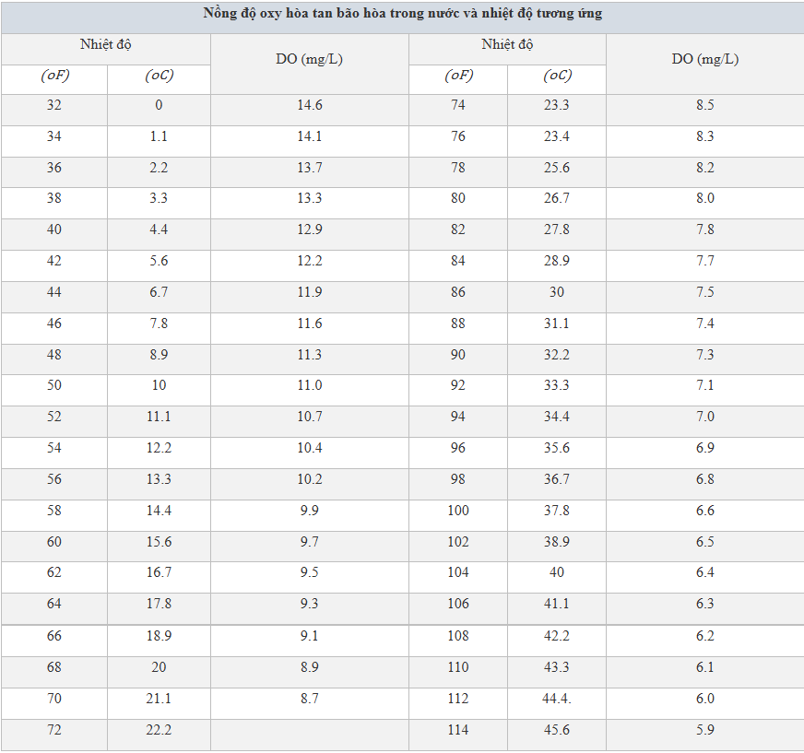

### ****Nguyên lý hoạt động****

Cảm biến oxy hòa tan hoạt động theo **hai nguyên lý chính**:

#### ****A. Cảm biến điện hóa (Galvanic hoặc Polarographic)****

* Gồm hai điện cực (cathode và anode) ngâm trong dung dịch điện phân và được bọc bằng màng thẩm thấu oxy.
* Oxy trong nước khuếch tán qua màng, xảy ra phản ứng điện hóa tạo dòng điện.
* Dòng điện tỉ lệ với lượng oxy hòa tan trong nước.
* **Lưu ý**: Cần hiệu chuẩn định kỳ bằng dung dịch chuẩn.

#### ****B. Cảm biến quang học (Optical DO Sensor)****

* Dựa trên hiện tượng huỳnh quang: Một lớp phủ huỳnh quang phát sáng khi không có oxy.
* Khi có oxy, cường độ phát quang giảm.
* Cảm biến đo mức độ suy giảm này để tính lượng oxy hòa tan.
* **Ưu điểm**: Không cần dung dịch điện phân, ít phải bảo trì, không tiêu thụ oxy khi đo.

***LƯU Ý:***

Oxy hòa tan đề cập đến nồng độ oxy phân tử hòa tan trong nước, thường được biểu thị bằng mg / L (ppm) và phần trăm bão hòa (%), là phần trăm oxy hòa tan trong 1L nước. Nồng độ oxy của máy đo oxy hòa tan của chúng tôi là 0,0-40,0mg / L, hầu hết các dòng máy đo oxy hòa tan trên thị trường là 0,0-20mg / L. Khi đo và hiệu chuẩn, không cần mở nắp bảo vệ của điện cực, chỉ cần đặt điện cực vào dung dịch để đo .

Sau một thời gian sử dụng, giá trị kiểm tra không chính xác và hiệu chuẩn vẫn không chính xác, cần bọc màng được thay thế.

**3.DÂY CẢM BIẾN ĐO NHIỆT ĐỘ DS18B20**

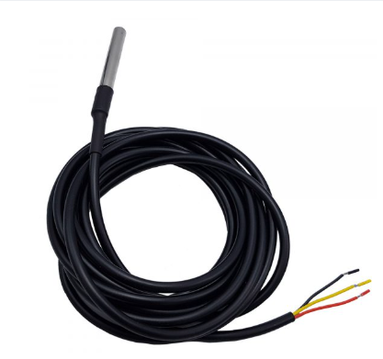

### ****A. Thông số kỹ thuật DS18B20****

* **Dải đo nhiệt độ**: -55°C đến +125°C
* **Độ chính xác**: ±0.5°C trong khoảng -10°C đến +85°C
* **Độ phân giải**: 9 - 12 bit (có thể tùy chỉnh)
* **Nguồn cấp**: 3.0V - 5.5V
* **Giao tiếp**: 1-Wire (chỉ cần một dây dữ liệu)
* **Thời gian chuyển đổi dữ liệu**: ~750ms (độ phân giải 12-bit)
* **Hỗ trợ nhiều cảm biến trên cùng một bus** (mỗi cảm biến có địa chỉ riêng)

### ****B. Nguyên lý hoạt động****

* DS18B20 sử dụng giao tiếp **1-Wire**, chỉ cần một dây dữ liệu để truyền tín hiệu (có thể dùng chế độ **Parasite Power** để hoạt động mà không cần dây nguồn riêng).
* Khi được yêu cầu, cảm biến đo nhiệt độ và gửi dữ liệu dưới dạng **số nhị phân** đến vi điều khiển.
* Độ phân giải có thể thay đổi từ **9-bit đến 12-bit** để cân bằng giữa tốc độ và độ chính xác.
* Có thể sử dụng với **Arduino, ESP8266, Raspberry Pi** và nhiều nền tảng khác.